Муниципальное бюджетное общеобразовательное учреждение города Костромы
«Средняя общеобразовательная школа № 29»

Анализ работы творческой группы по реализации введения ФГОС НОО ОВЗ за 2016-2017 учебный год.
В 2016 – 2017 учебном году школа организовала работу по введению ФГОС НОО ОВЗ: разработана дорожная карта по введению ФГОС НОО ОВЗ, создана творческая группа по введению ФГОС НОО ОВЗ на уровне начального общего образования, разработано положение о творческой группе, составлен план работы группы на год, скорректировано положение о школьном ПМП консилиуме, написаны адаптированные основные образовательные программы (вариант 7.1., 7.2).
Диаграмма: Доля обучающихся с ОВЗ в 2016-2017 учебном году
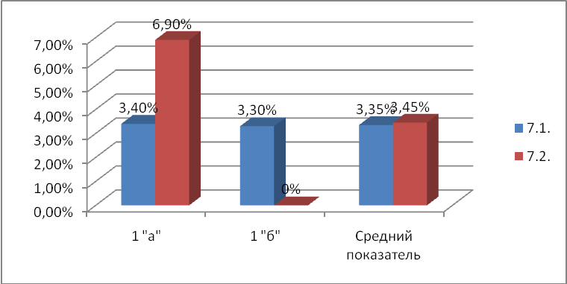
Со всеми обучающимися организована работа со специалистами школьного ПМП консилиума: учителем – логопедом, педагогом - психологом, педагогом – дефектологом. Для каждого обучающего разработана Адаптированная индивидуальная программа коррекционно-развивающей работы на 2016-2017 учебный год. Специалистами ведутся журналы коррекционно-развивающей работы. Для диагностики динамики развития обучающихся с ОВЗ, на каждого ученика заведена Карта развития.
Коррекционно-развивающую работу специалисты ПМПК выстраивали на межпредметных связях. Вся коррекционная работа с детьми строилась в тесной взаимосвязи родителями. Второй год в практике активно проводитлся «Родительский день» по пятницам с 15:30 до 17:00. Родители получали практические и теоретические советы и способы взаимодействия с ребенком дома при выполнении домашних заданий, при проведении семейного вечера и т. д.
Для учителей школы были организованы методические консультационные мероприятия по вопросам единых подходом организации учебного процесса на уроках. В соответствии с планом работы творческой группой за 2016-2017 учебный год были организованы и проведены:
- педагогический совет по теме «Условия реализации ФГОС НОО ОВЗ»;
- практико-ориентированная планерка педагогического коллектива «Психолого-педагогические технологии в деятельности учителя»;
- Круглый стол-практикум для педагогического коллектива школы «Введение ФГОС НОО ОВЗ. Проблемы и перспективы»;
- Заседание творческой группы по вопросу «Система оценивания детей с ОВЗ»;
- Методическая неделя «Новые формы учебной деятельности в условиях ФГОС НОО ОВЗ»;
- Педагогический тренинг для учителей школы «Требования к уроку в соответствии с ФГОС НОО ОВЗ»;
- Семинар-практикум (тренинг) для родителей «Родительский субботник».
В соответствии с планом курсовой подготовки педагоги, работающие с детьми с ОВЗ прошли курсовую подготовку:
- «Обучение и воспитание детей с ЗПР и легкими формами интеллектуальной недостаточности в общеобразовательной организации в условиях введения ФГОС НОО ОВЗ» - 2 человек (Буркова Е. А., Еныгина Н. А.);
- «Восстановительные технологии медиации в образовательном процессе» - 1 человек (Капустина А. В., педагог-психолог)
- «Основные подходы к организации коррекционно-практической деятельности учителя-логопеда в учреждениях дошкольного и общего образования» (Чеснокова Т. Е., педагог-дефектолог).
Также специалисты школьного ПМП консилиума повысили уровень профессионального мастерства через серию обучающих семинаров:
- «Современные тенденции диагностики развития детей с ОВЗ и прогноз их обучения;
- «Психокоррекционная работа со школьниками с задержкой психического развития в условиях введения ФГОС НОО для обучающихся с ОВЗ»;
- «Нарушение внимания у школьников и пути их коррекции»;
- Молодежный интегрированный форум «Твои возможности».
В 2016-2017 учебном году педагоги начальных классов и специалисты школьного ПМП консилиума представляли опыт работы с детьми с ОВЗ педагогическому сообществу города Костромы:
1) Муниципальная акция МБУ города Костромы ГЦОКО педагоги-психологи - старшеклассникам «Жить – здорово!» - Капустина А. В., педагог-психолог и Чеснокова Т. Е., педагог-дефектолог провели проведение мастер-классы для старшеклассников;
2) Муниципальный семинар «Организация коррекционно-развивающей работы в соответствии с требованиями ФГОС НОО ОВЗ» - 16 марта 2017год:
- Рыбин С.Ю. провел открытый урок по математике «Умножение многозначного числа на двузначное»;
- Капустина А. В., педагог-психолог провела коррекционно-развивающее занятие «Коррекционные формы работы по развитию познавательной и личностной сферы»;
Чеснокова Т. Е., учитель-дефектолог провела коррекционно-развивающее занятие «Коррекционные формы работы по оказанию помощи в усвоении программного материала основной образовательной программы»;
- Смирнова А. Ю., руководитель школьного ПМП консилиума выступила по теме «Организация психолого-педагогического сопровождения развития ребенка с ОВЗ в соответствии с требованиями ФГОС».

